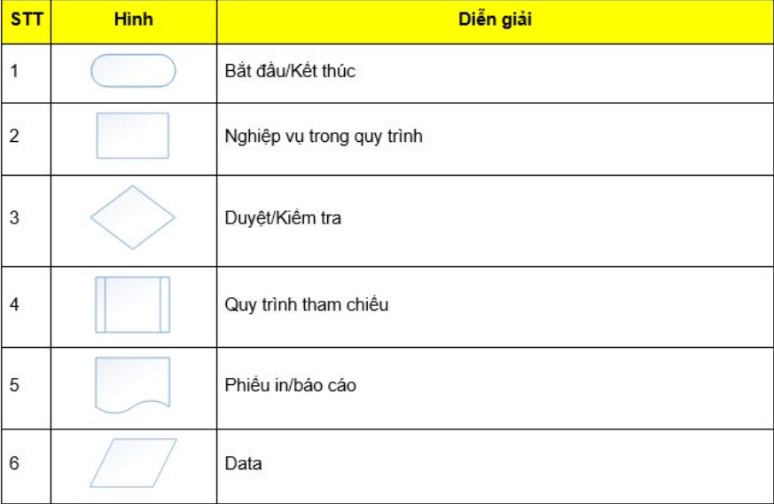

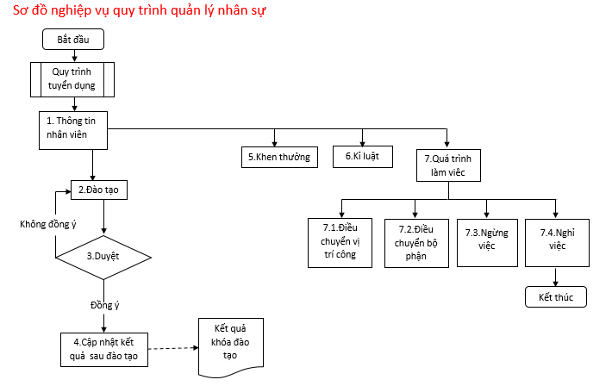

1.Sau khi cập nhật quyết định tuyển dụng ứng viên đạt trên hệ thống (xem chi tiết tại Quy trình Tuyển dụng), thông tin từ hồ sơ ứng viên sẽ được chuyển qua Thông tin nhân viên trên hệ thống. Nhân viên nhân sự vào nghiệp vụ này để cập nhật thêm các thông tin liên quan đến ứng viên.

2. Khi có nhu cầu đào tạo nhân viên, bộ phận có nhu cầu vào hệ thống lập phiếu yêu cầu đào tạo và chuyển thông tin cho cấp có thẩm quyền duyệt yêu cầu.

3. Cấp có thẩm quyền kiểm tra và duyệt phiếu yêu cầu đào tạo trên hệ thống. Nếu đồng ý chuyển thông tin cho bộ phận yêu cầu và bộ phận nhân sự làm thủ tục cho việc đào tạo nhân viên. Nếu không đồng ý gửi lại lý do không đồng ý cho bộ phận yêu cầu thực hiện kiểm tra và xử lý thông tin (điều chỉnh, hủy bỏ, ...)

4. Sau khi yêu cầu đào tạo được duyệt, nhân viên nhân sự phối hợp cùng với bộ phận yêu cầu lên thông tin khóa học và cập nhật thông tin khóa học vào hệ thống. Sau khi nhân viên tham gia khóa học đào tạo, kết quả tham gia khóa học của nhân viên đã có, nhân viên nhân sự thực hiện cập nhật kết quả lên hệ thống để lưu thông tin.

5. Trong quá trình làm việc tại công ty, nhân viên được khen thưởng, nhân viên nhân sự ghi nhận thông tin này vào nghiệp vụ Thông tin nhân viên, mục Khen thưởng trên hệ thống.

6.Trong quá trình làm việc tại công ty, nhân viên bị kỷ luật, nhân viên nhân sự ghi nhận thông tin này vào nghiệp vụ Thông tin nhân viên, mục Kỷ luật trên hệ thống.

7. Trong quá trình làm việc tại công ty, nhân viên có chuyển vị trí công việc, chuyển sang bộ phận khác, ngừng việc hoặc nhân viên nghỉ việc, nhân viên nhân sự ghi nhận các thông tin này vào nghiệp vụ Thông tin nhân viên, mục Quá trình làm việc trên hệ thống để theo dõi thông tin nhân viên.

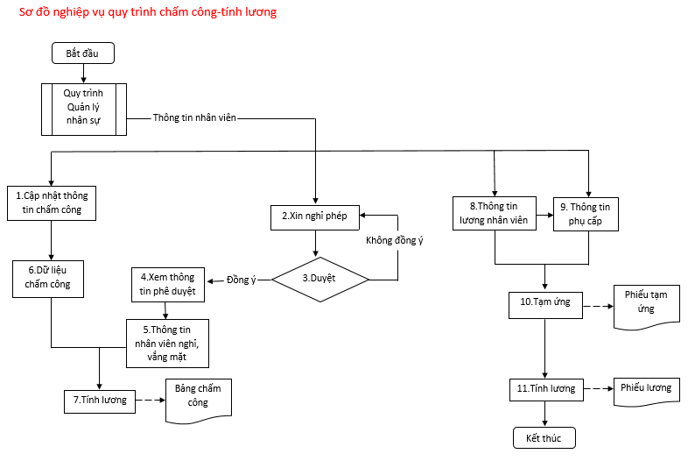

1. Từ thông tin nhân viên (xem chi tiết ở Quy trình Quản lý nhân sự), nhân viên chấm công thực hiện cập nhật thông tin chấm công cho nhân viên trên hệ thống (số thẻ chấm công, ca làm việc chính, công ngầm định, …).
2. Từ thông tin được khai báo trong Thông tin nhân viên (số điện thoại, người quản lý), khi nhân viên có phát sinh nghỉ phép, nghỉ ốm, nghỉ không lương, thực hiện xin nghỉ phép qua tin nhắn, hệ thống sẽ gửi đến số điện thoại người quản lý của nhân viên xin nghỉ phép để duyệt thông tin.
3. Người quản lý khi nhận được tin nhắn xin nghỉ phép của nhân viên từ hệ thống, thực hiện duyệt nghỉ phép của nhân viên. Khi nhận được tin nhắn từ quản lý, hệ thống sẽ gửi lại cho nhân viên kết quả và thông báo cho quản lý đã xác nhận.
4. Hàng tuần hoặc cuối tháng, nhân viên chấm công vào nghiệp vụ Xem thông tin phép đã duyệt trên hệ thống để thực hiện kết chuyển thông tin nghỉ phép của nhân viên sang nghiệp vụ Cập nhật thông tin nhân viên nghỉ, vắng mặt.
5. Sau khi kết chuyển thông tin nghỉ phép của nhân viên từ nghiệp vụ Xem thông tin nghỉ phép đã duyệt, nhân viên chấm công có thể vào nghiệp vụ Cập nhật thông tin nhân viên nghỉ, vắng mặt để xem thông tin.

Trường hợp không sử dụng thông tin xin nghỉ phép qua tin nhắn, nhân viên chấm công cần vào nghiệp vụ cập nhật nhân viên nghỉ, vắng mặt trong hệ thống để nhập thông tin những nhân viên nghỉ, vắng mặt đã được duyệt.

1. Hàng tuần hoặc cuối tháng, nhân viên chấm công vào nghiệp vụ lấy số liệu chấm công trong hệ thống để lấy dữ liệu từ máy chấm công vào hệ thống hoặc nhập dữ liệu (import) công của nhân viên bằng tệp excel mẫu vào hệ thống.
2. Cuối tháng, nhân viên chấm công vào hệ thống, chọn nghiệp vụ Tính công để hệ thống tự động tính công trong tháng cho nhân viên. Nhân viên chấm công có thể kiểm tra thông tin ở báo cáo Bảng chấm công.

Sau khi tính công xong, hệ thống sẽ xuất thông tin đi trễ về sớm, nhân viên chấm công xem hoặc in báo cáo để kiểm tra thông tin trước khi tính lương.

1. Nhân viên tính lương thực hiện cập nhật thông tin lương hàng tháng cho nhân viên trên hệ thống để làm cơ sở cho việc tính lương.
2. Những khoản phụ cấp mà nhân viên được hưởng, nhân viên tính lương cũng thực hiện nhập vào hệ thống ở nghiệp vụ Cập nhật thông tin phụ cấp.
3. Khi có phát sinh tạm ứng lương từ nhân viên, nhân viên tính lương nhập thông tin vào nghiệp vụ Cập nhật tạm ứng trên phần mềm.
4. Cuối tháng, nhân viên tính lương vào hệ thống để thực hiện tính lương cho nhân viên ở nghiệp vụ Tính lương, hệ thống sẽ tự động tính lương dựa trên thông tin bảo hiểm, tính công, lương, phụ cấp, tạm ứng, thưởng/phạt và các khoản thu nhập, giảm trừ khác. Nhân viên tính lương có thể kiểm tra thông tin qua bảng lương.

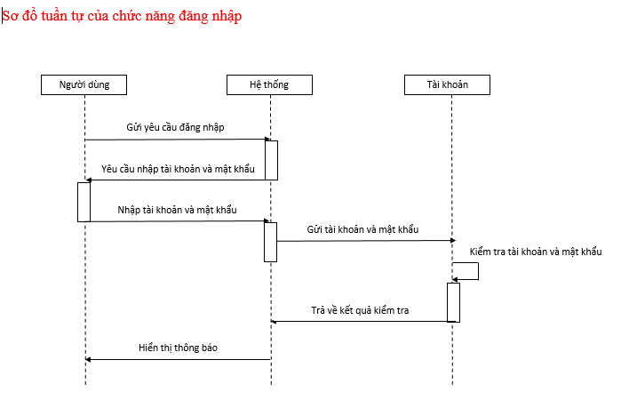

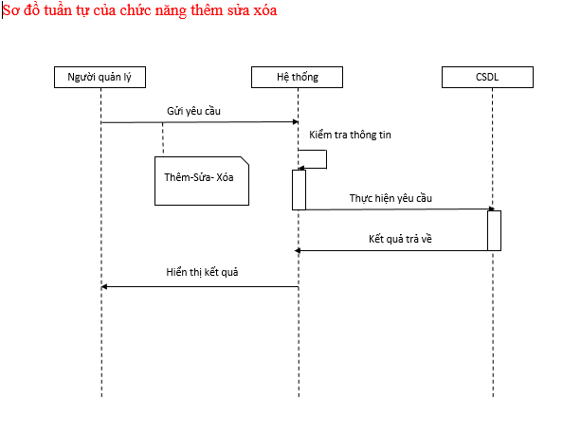

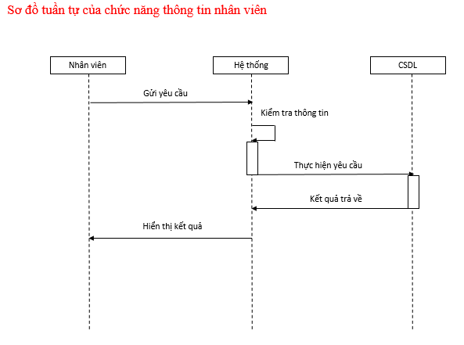

Sơ đồ use case tổng quát chức năng của hệ thống

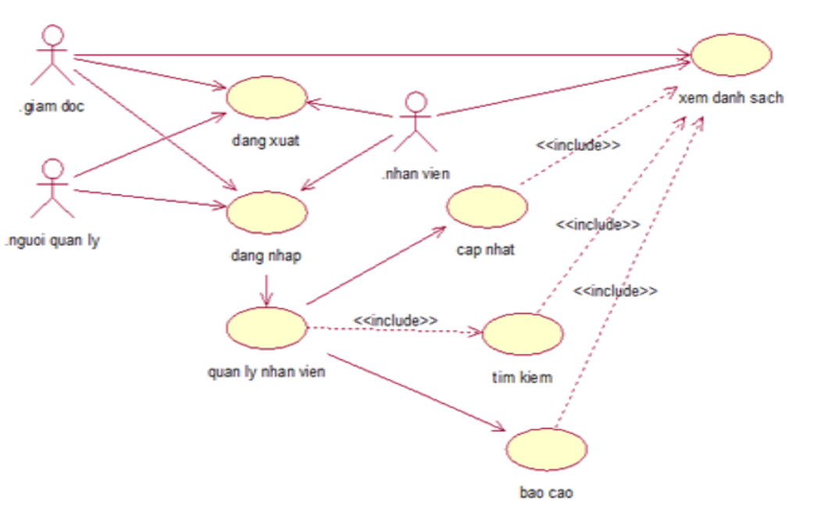

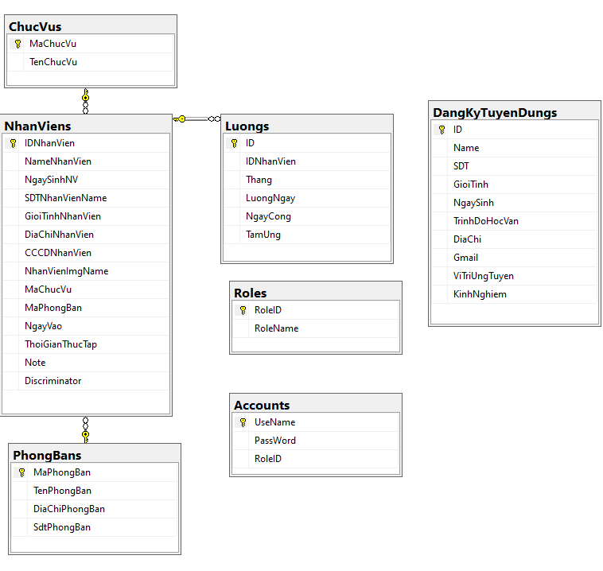

Quản lý người dùng

Phân quyền người dùng

Quản lý quá trình làm việc

Quản lý hồ sơ nhân viên

Quản lý phân quyền

Quản lý Nhân Viên

Quản lý tuyển dụng

Thông báo tuyển dụng

Lên kế hoạch đào tạo

Đánh giá kết quả đào tạo

Quản lý ứng viên trúng tuyển

Quản Lý Nhân Sự

Bắt đầu

Quy trình tuyển dụng

Đào tạo

Kiểm tra

Không đạt

Đạt

Hiển thị danh sách nhân viên đạt yêu cầu